Учебные пособия для 4 класса
№ | Наименование | Автор
1 | Рабочая тетрадь. Русский язык в 2х частях | Канакина В.П. | 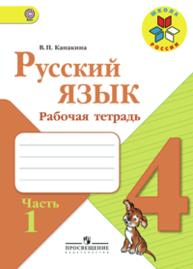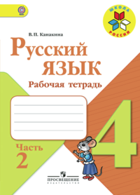
2. | Проверочные работы. Русский язык | Канакина В.П. | 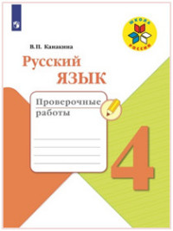
3 | Рабочая тетрадь. Литературное чтение. | Бойкина М.В., Виноградская Л.А. | 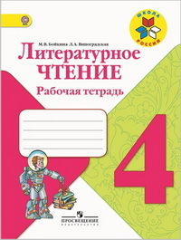
4 | Чтение и работа с текстом | О.Н.  Крылова | 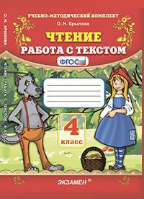
5 | Рабочая тетрадь в 2-х частях. Математика | Моро М.И., Волкова С.И. | 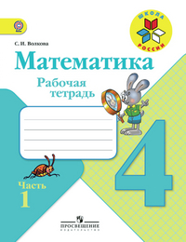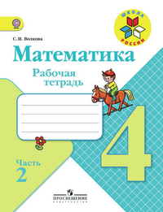
6 | Проверочные работы по математике | С.И.  Волкова | 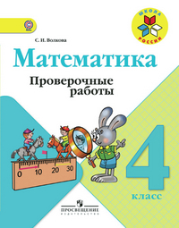
7 | Рабочая тетрадь в 2-х частях. Окружающий мир. | Плешаков А.А. | 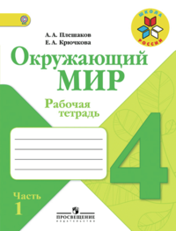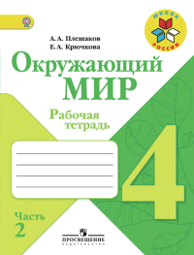
8 | Окружающий мир.Тесты | Плешаков А.А. | 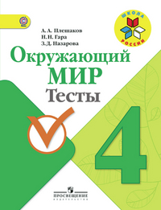
9 | Проверочные и контрольные работы по русскому языку | Т.Н.  Максимова | 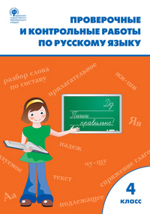
10 | Самостоятельные и контрольные работы по математике | Т.Н.  Ситникова | 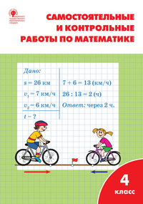
11 | Атлас «От земли до неба» | Плешаков А.А. | 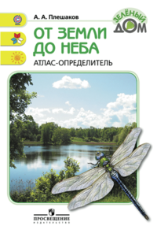
12 | Рабочая тетрадь. Технология. | Роговцева Н.И. | 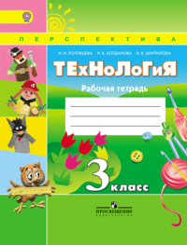
13 | КИМ по Литературному чтению | Кутявина С.В. | 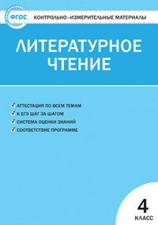
14 | КИМ по Русскому языку | Яценко И.Ф. | 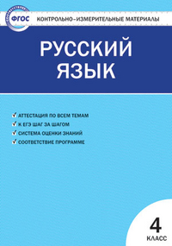
15. | КИМ по Математике | Ситникова Т.Н. | 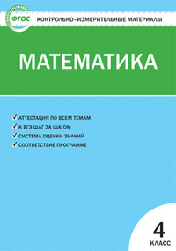
16 | КИМ по Окружающему миру | Яценко И.Ф. | 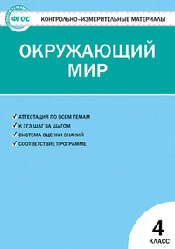
17 | ВПР за курс начальной школы по русскому языку | Волкова Е.В.,  Ожогина Н.И.,  Тарасова А.В. | 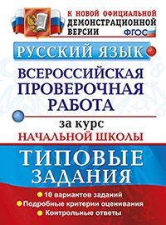
18 | ВПР за курс начальной школы по окружающему миру | Волкова Е.В.,  Данилова А.В.,  Цитович Г.И. | 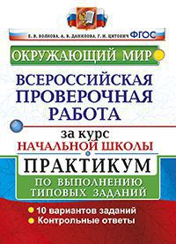
19 | ВПР за курс начальной школы по математике | Волкова Е.В.,  Бубнова Р.В. | 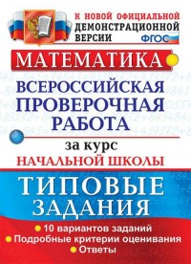
20 | ВПР за курс начальной школы по литературному чтению | Волкова Е.В.,  Птухина А.В. | 